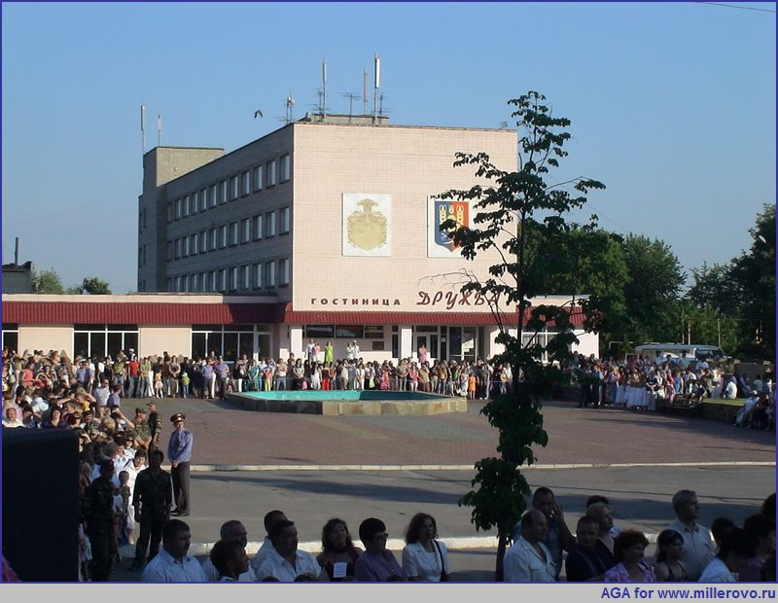

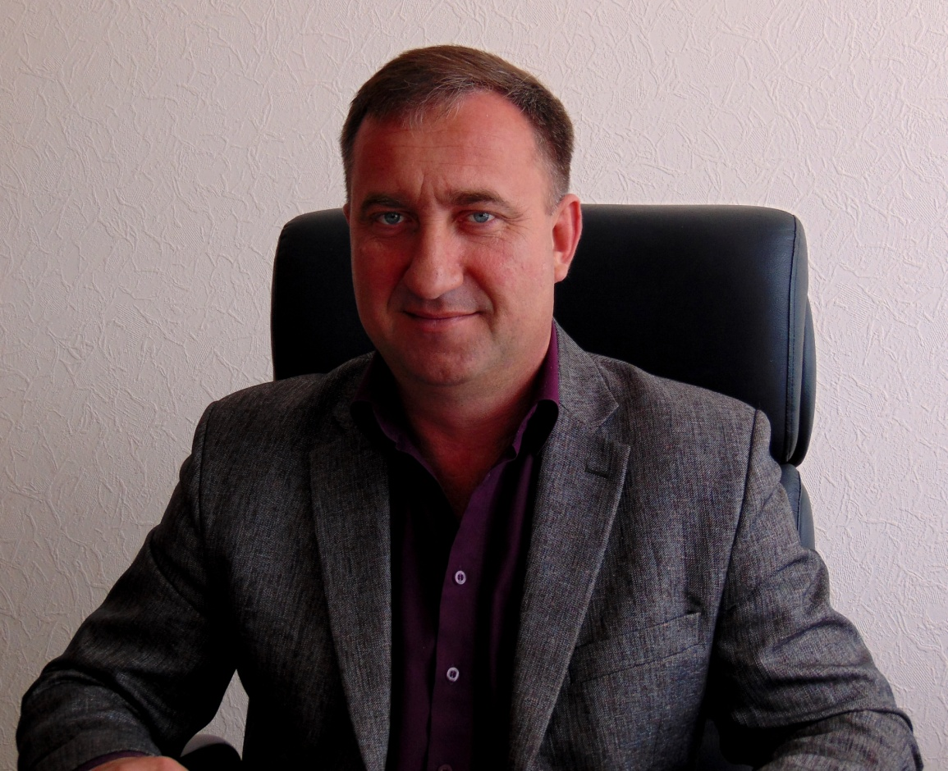

Муниципальные программы Миллеровского городского поселения

Основные направления бюджетной и налоговой политики Миллеровского городского поселения на 2015 – 2017 годы (Постановление МГП от 18.09.2014 № 562)

Прогноз социально-экономического развития Миллеровского городского поселения на 2015 – 2017 годы

(Постановление МГП от 29.05.2014 № 442)

Бюджет Миллеровского городского поселения

на 2015 год и на плановый период 2016 и 2017 годов направлен на решение следующих ключевых задач:

Основные параметры бюджета Миллеровского городского

поселения на 2015 год

Доходы бюджета

117717,9 тыс. рублей

Расходы бюджета

124002,1 тыс. рублей

Анализ динамики основных характеристик бюджета Миллеровского гороского поселения

тыс.рублей

Динамика доходов бюджета Миллеровского городского поселения

тыс. рублей

*Собственные бюджета Миллеровского городского поселения*

тыс. рублей

Структура собственных доходов бюджета Миллеровского городского поселения в 2015 году

тыс. рублей



**Динамика поступлений налога на доходы физических лиц в бюджет Миллеровского городского поселения**

тыс. рублей

Динамика расходов бюджета Миллеровского городского поселения

тыс. рублей

Расходы бюджета Миллеровского района на 2015 год



***Содержание автономных учреждений***

Всего:  **2**чреждений

***Муниципальные учреждения:***

**1** –учреждения культуры, **1** – учреждение благоустройства.

***Обеспечение жильем отдельных категорий граждан***

**Обеспечение жильем молодых семей**

Структура муниципальных программ Миллеровского городского поселения на 2015 год

Обеспечение жильем

(2611,0 тыс. рублей – 2,2 %)

Обеспечение качественными жилищно-коммунальными услугами

(43941,9 тыс. рублей – 34,6 %)

Другие программы

(2930,8 тыс. рублей – **2,4 %)**

Развитие транспортной системы

(40644,5 тыс. рублей – 33,7 %)

Финансы

(16337,9 тыс. рублей – 13,6 %)

**Всего**

***120581,3* тыс. рублей**

Социальные программы

(14085,2 тыс. рублей – 11,0 %)

Структура расходов, бюджета Миллеровского городского поселения в 2015 году по разделам

**Жилищно**-коммунальное хозяйство

44339,0тыс. руб.

35,8 %

Национальная экономика 41024,8 тыс. руб.

33,1 %

Общегосударственные вопросы

20521,2 тыс. руб.

16,5 %

Национальная безопасность

1310,9 тыс. руб.

1,1 %

Культура

14095,2 тыс. руб.

11,4 %

Социальная политика

2711,0 тыс. руб.

2,2 %

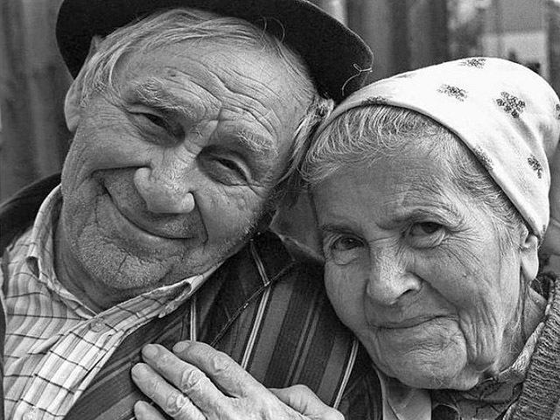Расходы бюджета Миллеровского городского поселения на социальную политику

**тыс. рублей**

Пенсионное обеспечение – 100,0

Социальное обеспечение населения – 2611,0

Обеспечение жильем жителей Миллеровского городского поселения

*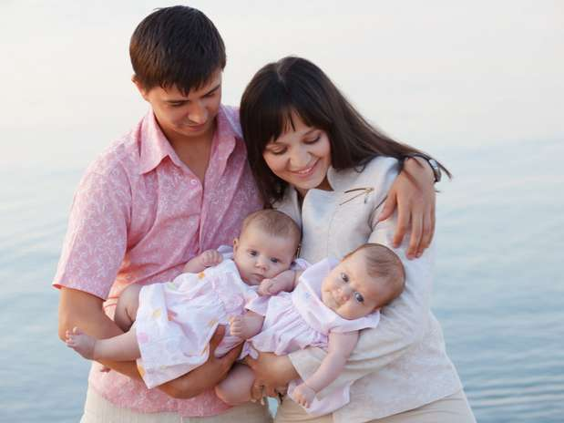в рамках муниципальной программы «Обеспечение доступным и комфортным жильем населения Миллеровского городского поселения»*

**Обеспечение жильем молодых семей**

**1441,3 тыс. рублей**

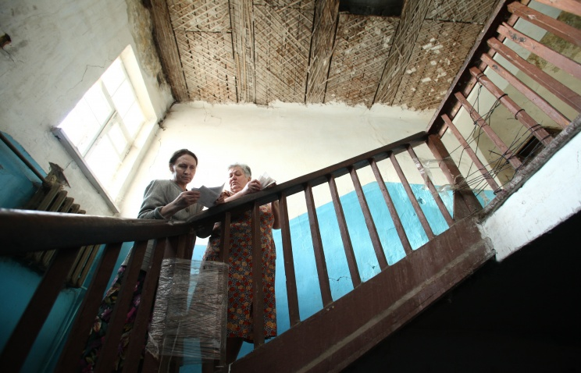

**Переселение граждан из аварийного**

**Жилищного фонда**

**1083,1 тыс. рублей**